Pipeline de collecte et de prédiction d'exploitabilité
des vulnérabilités CVE par Machine Learning

Mémoire de fin d'étude

DU Data Analytics
Université Paris 1 Panthéon-Sorbonne
Année universitaire 2025-2026

Table des matières
Clic droit → Mettre à jour les champs pour générer la table des matières.

Résumé
Les équipes de sécurité font face à des milliers de vulnérabilités CVE publiées chaque année. Le score CVSS, indicateur de priorisation le plus utilisé, mesure la sévérité théorique d'une vulnérabilité mais pas sa probabilité d'être réellement exploitée. Ce projet construit un pipeline de collecte et de prédiction qui estime, à partir des données disponibles au moment de la publication d'une CVE (NVD, EPSS), si celle-ci sera effectivement exploitée dans la nature (label CISA KEV).
378 393 CVE ont été collectées depuis l'API NVD, enrichies de 360 399 scores EPSS et croisées avec le catalogue CISA KEV (1 665 vulnérabilités confirmées exploitées). Quatre modèles de classification (XGBoost, LightGBM, Random Forest, régression logistique) ont été entraînés sur un split temporel et comparés à la baseline EPSS. Le modèle XGBoost final atteint un AUC-ROC de 0,992 sur le jeu de test et dépasse la baseline EPSS sur l'ensemble des métriques (PR-AUC, précision, rappel, F1). L'interprétabilité du modèle est assurée par SHAP, et les résultats sont exposés via une API FastAPI et un dashboard Streamlit permettant l'exploration interactive des prédictions.

1. Introduction

1.1 Contexte
Le Common Vulnerability Scoring System (CVSS) est le standard de facto pour évaluer la sévérité d'une vulnérabilité logicielle. Il est calculé à partir de caractéristiques intrinsèques de la faille (vecteur d'attaque, complexité, privilèges requis, interaction utilisateur, impact...) et produit un score de 0 à 10. Ce score est largement utilisé par les équipes de gestion des vulnérabilités (vulnerability management) et les centres opérationnels de sécurité (SOC) pour prioriser les correctifs à appliquer.
Cependant, le CVSS présente une limite structurelle : il évalue ce qu'il serait possible de faire avec une vulnérabilité, pas la probabilité qu'elle soit réellement exploitée par des attaquants. Or, dans les faits, seule une infime fraction des CVE publiées chaque année fait l'objet d'une exploitation active. Prioriser uniquement sur la base du CVSS conduit donc les équipes à consacrer des ressources à des vulnérabilités qui ne seront jamais exploitées, tout en risquant de sous-prioriser des vulnérabilités moins sévères en apparence mais activement exploitées.

1.2 Problématique
Peut-on prédire, à partir des données disponibles au moment de la publication d'une CVE, si celle-ci sera exploitée dans la nature, avec une performance supérieure aux indicateurs existants tels que le score EPSS (Exploit Prediction Scoring System) ?

1.3 Objectifs
- Construire un pipeline reproductible de collecte de données depuis trois sources publiques (NVD, EPSS, CISA KEV).
- Concevoir des features exploitables par un modèle de Machine Learning à partir de ces données brutes.
- Entraîner et comparer plusieurs modèles de classification binaire sur une cible fortement déséquilibrée.
- Évaluer objectivement ces modèles par rapport à la baseline EPSS, avec une méthodologie de validation temporelle réaliste.
- Rendre les prédictions interprétables (SHAP) et accessibles via une API et un dashboard interactif.

2. Cadre théorique et sources de données

2.1 NVD — National Vulnerability Database
Base de données de référence maintenue par le NIST (National Institute of Standards and Technology, États-Unis). Chaque CVE y est documentée avec sa description, son ou ses scores CVSS, les CWE (Common Weakness Enumeration) associés et des références externes. Accessible via une API REST publique (services.nvd.nist.gov/rest/json/cves/2.0).

2.2 EPSS — Exploit Prediction Scoring System
Maintenu par le FIRST (Forum of Incident Response and Security Teams), l'EPSS fournit pour chaque CVE un score entre 0 et 1 représentant la probabilité estimée qu'elle soit exploitée dans les 30 jours suivants, ainsi qu'un percentile relatif à l'ensemble des CVE notées. Le score est recalculé quotidiennement par un modèle propriétaire du FIRST, entraîné notamment sur des données d'exploitation observées. Il constitue à la fois une feature d'entrée pour notre propre modèle et la référence (baseline) à laquelle nos résultats sont comparés.

2.3 CISA KEV — Known Exploited Vulnerabilities
Catalogue maintenu par la CISA (Cybersecurity and Infrastructure Security Agency, agence gouvernementale américaine) qui recense les CVE dont l'exploitation active a été confirmée. Ce catalogue sert de source de vérité terrain (ground truth) pour la variable cible du projet : is_exploited = 1 si la CVE figure dans le KEV, 0 sinon.

2.4 Positionnement du projet
L'EPSS répond déjà, en partie, à la problématique posée. L'apport de ce projet n'est donc pas de remplacer l'EPSS mais d'évaluer si un modèle entraîné spécifiquement sur des features dérivées du CVSS, du CWE et du texte de la description peut égaler, voire dépasser, ses performances — et surtout de documenter une méthodologie complète et reproductible, de la collecte à l'interprétabilité, difficilement accessible avec l'EPSS qui fonctionne comme une boîte noire.

3. Méthodologie

3.1 Architecture générale du pipeline
Le pipeline est structuré en cinq étapes séquentielles, chacune matérialisée par un module Python indépendant et testé unitairement (pytest) : collecte, feature engineering, modélisation, interprétabilité, restitution (API + dashboard).
[NVD API] ─┐
[EPSS API]─┼─► Collecte & stockage ─► Feature engineering ─► Modèles ML ─► SHAP ─► API + Dashboard
[CISA KEV]─┘

3.2 Collecte des données
Trois collecteurs Python (src/collect/) interrogent respectivement les API NVD, EPSS et le flux JSON CISA KEV, avec gestion des limites de débit (rate limiting), pagination, et persistance dans une base SQLite locale. Le collecteur NVD supporte un mode incrémental (basé sur la date de dernière modification) et un mode complet ; ce dernier a été utilisé pour cette étude, après obtention d'une clé API NVD gratuite portant la limite de débit à 50 requêtes/30 s.
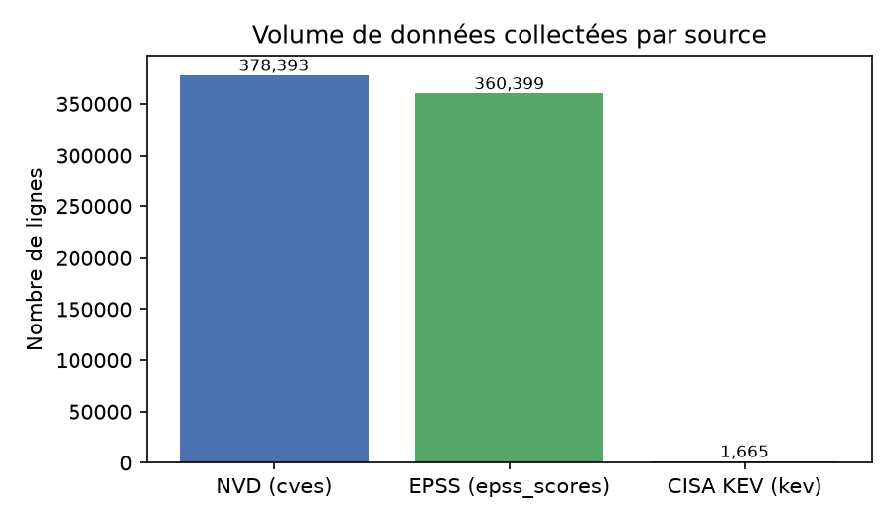
Figure 1 — Volume de données collectées par source (378 393 CVE, 360 399 scores EPSS, 1 665 entrées KEV).
Point notable : l'intégralité des 1 665 CVE du catalogue CISA KEV a été retrouvée dans le jeu de données NVD collecté, garantissant une correspondance complète entre la variable cible et les features.

3.3 Feature engineering
Dix-sept features ont été construites à partir des données brutes (src/features/build_features.py) :
Feature | Description
cvss_base_score / impact / exploitability | Scores CVSS v3 (sévérité, impact, exploitabilité)
cvss_attack_vector, _complexity, _privileges_required, _user_interaction, _scope | Sous-composantes CVSS, encodées ordinalement
has_cwe / cwe_category | Présence d'un CWE et catégorie de faiblesse (injection, mémoire, contrôle d'accès...)
reference_count | Nombre de références externes associées à la CVE
days_since_publication | Ancienneté de la CVE au moment de la prédiction
epss_score / epss_percentile | Score et percentile EPSS les plus récents
vendor_category | Catégorie de produit déduite par mots-clés (OS, web, réseau, base de données...)
has_exploit_keyword | Présence de termes comme « exploit », « RCE », « zero-day » dans la description

La catégorisation CWE repose sur une table de correspondance couvrant une quarantaine de CWE courants (src/features/cwe_mapping.py) ; les CWE non répertoriés sont classés « other », l'absence de CWE en « none ». La catégorie vendor et le drapeau d'exploitation sont obtenus par recherche de mots-clés priorisée dans la description en langue anglaise de la CVE (src/features/text_features.py).
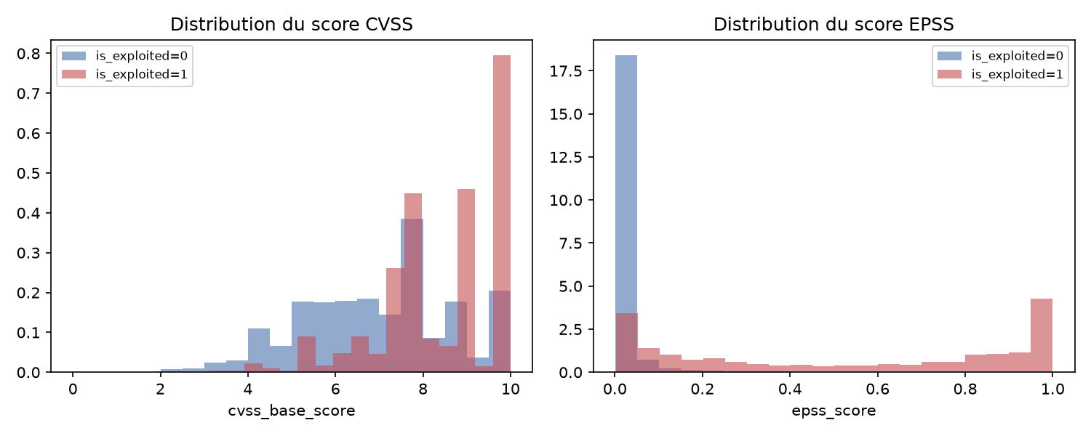
Figure 2 — Distributions du score CVSS (gauche) et du score EPSS (droite) selon le statut d'exploitation. Le CVSS discrimine peu les deux populations ; l'EPSS les sépare nettement — illustration directe de la problématique du projet.

3.4 Modélisation
La variable cible is_exploited est binaire et fortement déséquilibrée (1 665 CVE exploitées sur 378 393, soit 0,44 %). Un split entraînement/test temporel a été utilisé plutôt qu'un split aléatoire : les 80 % de CVE les plus anciennes (par date de publication) constituent l'ensemble d'entraînement (302 714 lignes, 1 476 exploitées), les 20 % les plus récentes l'ensemble de test (75 679 lignes, 189 exploitées). Cette approche simule un déploiement réel, où le modèle ne peut apprendre que du passé.
Quatre modèles ont été entraînés et comparés :
- XGBoost (modèle principal) — scale_pos_weight calculé sur le ratio classes négatives/positives.
- LightGBM (comparaison).
- Random Forest (baseline) — class_weight='balanced'.
- Régression logistique (baseline interprétable) — class_weight='balanced'.
Un préprocesseur commun (imputation par la médiane + standardisation pour les variables numériques, encodage one-hot pour les variables catégorielles) est intégré à chaque pipeline scikit-learn, garantissant que chaque modèle sauvegardé est autonome et directement réutilisable pour l'inférence.

3.5 Interprétabilité
L'interprétabilité est assurée par SHAP (SHapley Additive exPlanations), appliqué au modèle XGBoost via un TreeExplainer. Le module src/models/interpret.py expose une fonction d'importance globale (moyenne des valeurs SHAP absolues sur un échantillon) et une fonction d'explication individuelle par CVE, réutilisée telle quelle par l'API de restitution.

3.6 Restitution : API et dashboard
Une API FastAPI (src/dashboard/api.py) charge le modèle et la table de features au démarrage, précalcule les probabilités prédites pour l'ensemble du jeu de données, et expose des endpoints de listing filtré/trié par risque et de détail par CVE (prédiction, contributions SHAP, description). Un dashboard Streamlit (src/dashboard/app.py) consomme cette API et propose une recherche par identifiant CVE, un tableau filtrable des CVE récentes triées par risque prédit, et une visualisation comparative du score ML face au score EPSS.

4. Résultats

4.1 Comparaison des modèles
Modèle | ROC-AUC | PR-AUC | Précision | Rappel | F1 | Bat EPSS ?
Régression logistique | 0,992 | 0,552 | 0,117 | 0,889 | 0,207 | Oui (AUC)
XGBoost | 0,992 | 0,566 | 0,697 | 0,450 | 0,547 | Oui
Baseline EPSS | 0,982 | 0,540 | 0,675 | 0,450 | 0,540 | —
Random Forest | 0,977 | 0,543 | 0,794 | 0,286 | 0,420 | Non
LightGBM | 0,946 | 0,341 | 0,543 | 0,434 | 0,482 | Non

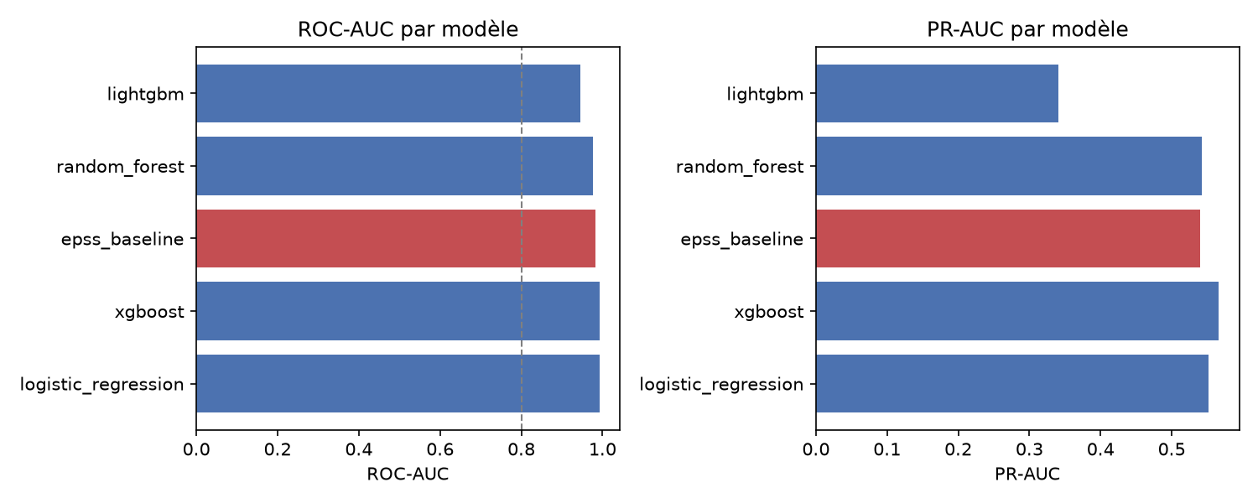
Figure 3 — ROC-AUC et PR-AUC par modèle (rouge = baseline EPSS). La ligne pointillée marque l'objectif fixé à 0,80.
Les deux critères de succès fixés en amont du projet sont atteints : un AUC-ROC supérieur à 0,80 pour l'ensemble des modèles, et un modèle — XGBoost — qui dépasse la baseline EPSS sur toutes les métriques calculées, avec le meilleur compromis global (PR-AUC et F1 les plus élevés parmi les modèles entraînés). La régression logistique obtient un AUC-ROC identique à XGBoost mais un F1 nettement inférieur (0,207 contre 0,547), révélateur d'un déséquilibre extrême entre précision et rappel à seuil fixe : l'AUC-ROC seul est donc un indicateur insuffisant sur une cible aussi déséquilibrée, d'où l'importance de considérer conjointement le PR-AUC et le F1.
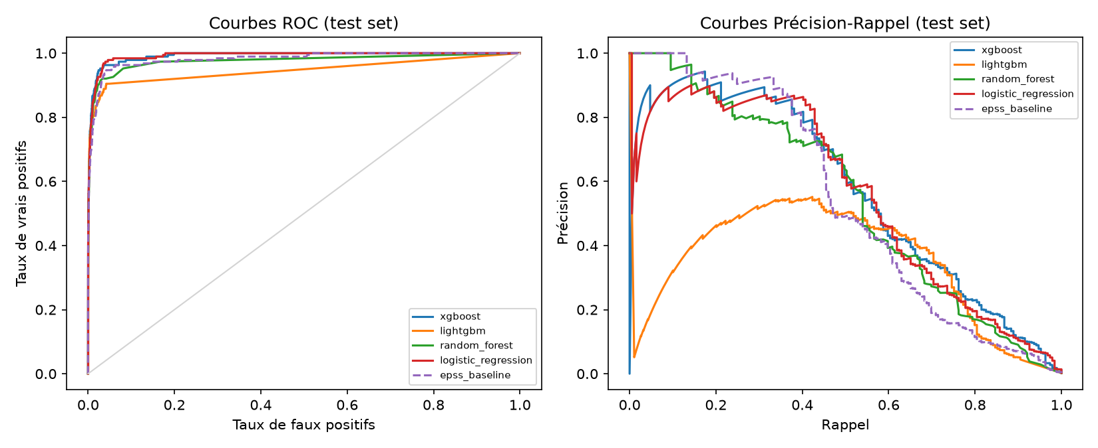
Figure 4 — Courbes ROC et Précision-Rappel sur le jeu de test, pour les quatre modèles et la baseline EPSS.

4.2 Un incident méthodologique instructif : LightGBM et le déséquilibre extrême
Le paramètre is_unbalance=True de LightGBM, pourtant recommandé par la documentation pour les cibles déséquilibrées, a fait chuter l'AUC-ROC de test de 0,946 à 0,687 dans nos expérimentations — une dégradation majeure et contre-intuitive. L'investigation (comparaison directe avec et sans repondération sur la même matrice de features prétraitées) a confirmé que le mécanisme de repondération de LightGBM, combiné à un ratio de déséquilibre extrême (environ 205:1), déstabilise la croissance des arbres en feuille-à-feuille (leaf-wise) au point de dégrader le pouvoir de discrimination du modèle, contrairement au scale_pos_weight de XGBoost ou au class_weight='balanced' de Random Forest, tous deux restés stables. LightGBM a donc été volontairement laissé sans repondération dans la version finale du pipeline. Cet épisode illustre l'importance de valider empiriquement chaque choix de configuration plutôt que d'appliquer des recommandations génériques sans vérification sur les données réelles.

4.3 Interprétabilité (SHAP)
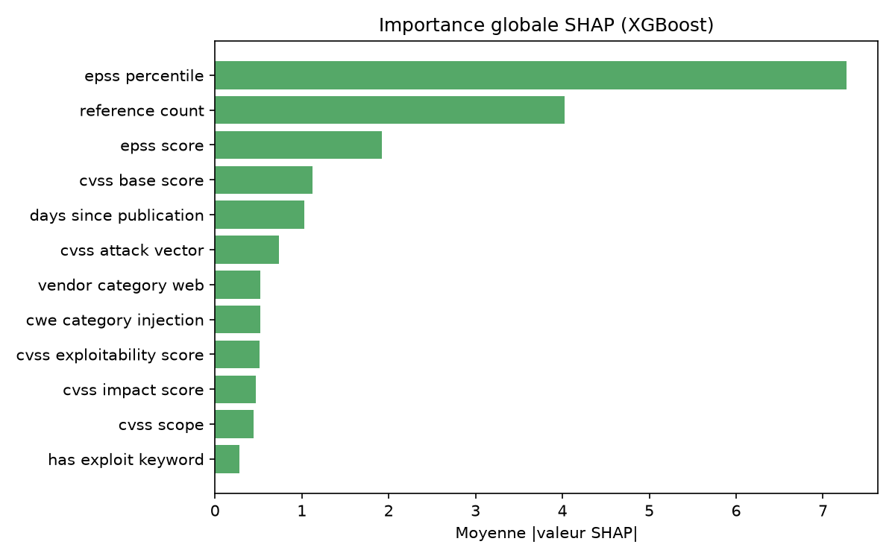
Figure 5 — Importance globale SHAP du modèle XGBoost (échantillon de 3 000 CVE du jeu de test).
Le percentile et le score EPSS dominent très largement l'importance globale, suivis du nombre de références externes, du score CVSS de base et de l'ancienneté de la CVE. Deux exemples concrets illustrent le mécanisme au cœur du projet :
CVE | CVSS | EPSS | Exploitée (KEV) ? | Probabilité prédite
CVE-2026-31431 | 7,8 (modéré) | 0,999 | Oui | ≈ 1,000
CVE-2026-39830 | 9,1 (critique) | 0,006 | Non | ≈ 0,000

Pour CVE-2026-31431, une vulnérabilité au CVSS modéré (7,8) mais réellement exploitée, SHAP attribue une contribution de +6,57 au percentile EPSS en faveur d'une probabilité élevée — un tri par CVSS seul l'aurait sous-priorisée. À l'inverse, CVE-2026-39830 affiche un CVSS critique (9,1) mais n'a jamais été exploitée ; SHAP attribue une contribution de -7,46 au percentile EPSS, correctement en faveur d'un risque faible. Un tri par CVSS seul l'aurait placée en tête des priorités, à tort. Ces deux cas concrétisent, sur des données réelles, la problématique énoncée en introduction.

4.4 Démonstrateur
L'API et le dashboard ont été testés en conditions réelles sur l'intégralité du jeu de données (378 393 CVE). Le dashboard permet la recherche d'une CVE par identifiant (avec affichage de la probabilité prédite, du score EPSS, du CVSS, du statut réel d'exploitation et de l'explication SHAP), ainsi que l'exploration filtrée (par vendor, catégorie CWE, plage de CVSS) des CVE récentes triées par risque prédit.

5. Discussion et limites

5.1 Risque de circularité avec l'EPSS
Le score EPSS est à la fois une feature d'entrée du modèle et la baseline de comparaison. Battre l'EPSS en l'utilisant comme feature ne démontre donc pas qu'un signal totalement indépendant a été découvert, mais plutôt que la combinaison de l'EPSS avec les autres features (CVSS, CWE, texte) affine sa capacité prédictive. Une évaluation complémentaire du modèle sans la feature EPSS permettrait de mesurer la valeur ajoutée des seules données NVD/CWE/texte — piste non explorée dans la version actuelle.

5.2 Limites du label CISA KEV
Le catalogue KEV, bien qu'autoritaire, n'est pas exhaustif : il recense les vulnérabilités dont l'exploitation a été confirmée et jugée suffisamment critique par une agence gouvernementale américaine, avec un biais potentiel envers les cibles et attaquants surveillés par les États-Unis. Des CVE réellement exploitées mais absentes du KEV constituent des faux négatifs dans la variable cible, ce qui peut légèrement sous-estimer les performances réelles du modèle.

5.3 Validation temporelle unique
Un seul split temporel a été utilisé, sans validation croisée temporelle répétée (par exemple par fenêtres glissantes). La variance des métriques d'un split à l'autre n'a donc pas été mesurée, ce qui limite la robustesse statistique des conclusions.

5.4 Déséquilibre extrême de la cible
Avec seulement 0,44 % de CVE exploitées, les métriques de précision/rappel à seuil fixe (0,5) restent peu représentatives d'un usage opérationnel ; un seuillage adapté au cas d'usage (par exemple maximiser le rappel pour ne manquer aucune CVE critique, quitte à accepter davantage de faux positifs) devrait être calibré avec les équipes utilisatrices plutôt que fixé arbitrairement.

5.5 Fraîcheur des données
Le pipeline actuel repose sur une collecte ponctuelle. Une mise à jour incrémentale automatisée (existante côté code — mode --incremental du collecteur NVD, rafraîchissement quotidien EPSS) n'a pas encore été planifiée en production (cron ou tâche planifiée), ce qui limite pour l'instant la fraîcheur des prédictions du dashboard déployé.

6. Perspectives
- Déploiement en production sur un VPS existant, via routage par chemin nginx (sans sous-domaine dédié), conteneurisation Docker de l'API et du dashboard aux côtés de l'infrastructure déjà en place.
- Automatisation de la collecte incrémentale (tâche planifiée quotidienne) et réentraînement périodique du modèle.
- Évaluation du modèle sans la feature EPSS, pour isoler la valeur ajoutée des données NVD/CWE/texte seules.
- Validation croisée temporelle répétée (fenêtres glissantes) pour mesurer la variance des métriques.
- Calibration du seuil de décision en fonction d'un cas d'usage opérationnel réel (SOC, vulnerability management).
- Enrichissement des features textuelles par des embeddings de la description (au-delà de la recherche de mots-clés).
- Ajout d'une authentification et d'une limite de débit sur l'API avant toute exposition publique.

7. Conclusion
Ce projet démontre la faisabilité d'un pipeline complet — de la collecte de données publiques à un dashboard interactif — pour prédire l'exploitabilité réelle d'une vulnérabilité CVE, avec des performances qui dépassent la référence du domaine (EPSS) sur le jeu de données constitué. Au-delà des résultats numériques, la démarche a mis en évidence l'importance d'une validation empirique rigoureuse à chaque étape (le cas LightGBM), d'une méthodologie d'évaluation adaptée au déséquilibre extrême des classes, et d'une interprétabilité concrète (SHAP) permettant de justifier chaque prédiction — condition nécessaire à l'adoption d'un tel outil par des équipes de sécurité opérationnelles.

Bibliographie et références
- NIST — National Vulnerability Database API. https://nvd.nist.gov/developers/vulnerabilities
- FIRST.org — Exploit Prediction Scoring System (EPSS). https://www.first.org/epss/
- CISA — Known Exploited Vulnerabilities Catalog. https://www.cisa.gov/known-exploited-vulnerabilities-catalog
- MITRE — Common Weakness Enumeration (CWE). https://cwe.mitre.org/
- FIRST.org — Common Vulnerability Scoring System v3.1 Specification. https://www.first.org/cvss/v3-1/
- Lundberg, S. & Lee, S.-I. — A Unified Approach to Interpreting Model Predictions (SHAP), NeurIPS 2017.
- Chen, T. & Guestrin, C. — XGBoost: A Scalable Tree Boosting System, KDD 2016.
- Ke, G. et al. — LightGBM: A Highly Efficient Gradient Boosting Decision Tree, NeurIPS 2017.
- Documentation scikit-learn. https://scikit-learn.org/

Annexes

A. Structure du dépôt de code
cve-exploitability-predictor/
├── data/{raw,processed}/ # données brutes et features generées
├── src/
│ ├── collect/ # collecteurs NVD, EPSS, KEV + stockage SQLite
│ ├── features/ # feature engineering
│ ├── models/ # entraînement, évaluation, interprétabilité SHAP
│ └── dashboard/ # API FastAPI + app Streamlit
├── notebooks/ # notebook de résultats (EDA, courbes, SHAP)
├── tests/ # 40 tests unitaires (pytest)
└── mlruns/ # suivi d'expériences MLflow

B. Commandes d'exécution
python -m src.collect.run_collect --full
python -m src.features.build_features
python -m src.models.train
python -m uvicorn src.dashboard.api:app --port 8000
API_URL=http://localhost:8000 streamlit run src/dashboard/app.py

C. Pile technique
Python 3.13 · requests, pandas · scikit-learn, XGBoost, LightGBM · SHAP · MLflow · FastAPI, Streamlit, Plotly · SQLite · pytest · Jupyter

